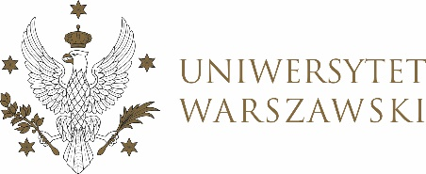

Dziennik Uniwersytetu warszawskiego

RADY DYDAKTYCZNE

Dziennik Uniwersytetu warszawskiego

RADY DYDAKTYCZNE DLA KIERUNKÓW STUDIÓW

UCHWAŁA NR 63/2023

RADY DYDAKTYCZNEJ DLA KIERUNKÓW STUDIÓW BEZPIECZEŃSTWO WEWNĘTRZNE, EUROPEISTYKA – INTEGRACJA EUROPEJSKA, ORGANIZOWANIE RYNKU PRACY, POLITOLOGIA, POLITYKA SPOŁECZNA, STOSUNKI MIĘDZYNARODOWE, STUDIA EUROAZJATYCKIE
z dnia 5 października 2023 r.

w sprawie zatwierdzenia tematów prac dyplomowych na kierunku
stosunki międzynarodowe

Na podstawie uchwały nr 23/2020 Rady Dydaktycznej WNPISM UW
z dnia 29 kwietnia 2020 r. w sprawie szczegółowych zasad procesu dyplomowania na kierunku stosunki międzynarodowe Rada Dydaktyczna postanawia, co następuje:

§ 1
Rada Dydaktyczna zatwierdza tematy prac dyplomowych na kierunku stosunki międzynarodowe stanowiący Załącznik nr 1 do uchwały.
§ 2
Uchwała wchodzi w życie z dniem podjęcia.
Przewodniczący Rady Dydaktycznej: M. Raś

Załącznik nr 1
z dnia 05/10/2023 do uchwały nr 64/2023 Rady Dydaktycznej dla kierunków
Bezpieczeństwo wewnętrzne, Europeistyka – integracja europejska,
Organizowanie rynku pracy, Politologia, Polityka społeczna, Stosunki międzynarodowe,
Studia euroazjatyckie

Stosunki międzynarodowe II stopnia

Nr indeksu | Temat pracy dyplomowej | Promotor
412642 | Rola Stanów Zjednoczonych w strategii bezpieczeństwa Republiki Korei po 2017 roku | Dr hab. J. Zajączkowski
412926 | Rola Indo-Pacyfiku w polityce zagranicznej Indii po 2014 roku | Dr hab. J. Zajączkowski

